TEST#2

1. 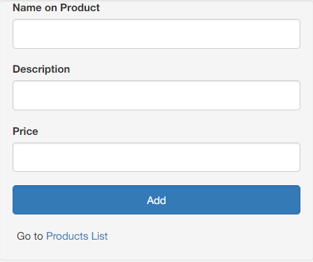Add an Product
2. Get list

* Card: hiển thị số lượng product trong cart
* Add to cart: thêm product vào cart
* Click vào “Cart()” để xem thông tin cart

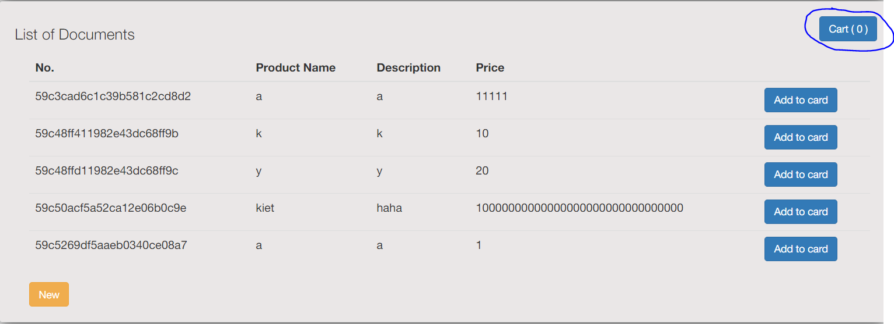

1. Xem Cart

* Click “+” để thêm số lượng của một product
* Click “-“ để giảm số lượng một product
* 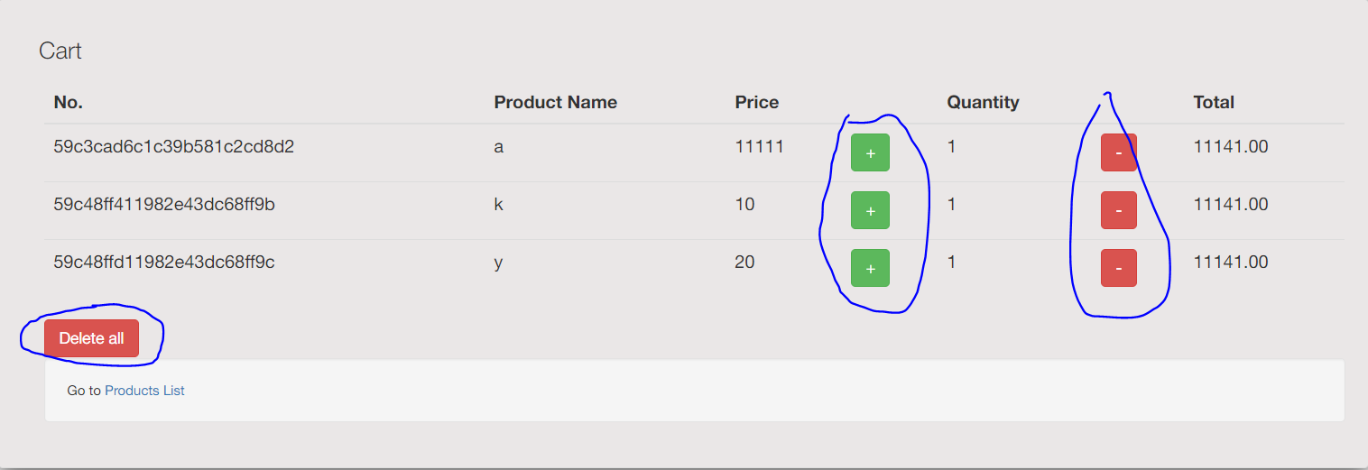Click “delete all” để xóa toàn bộ cart.